Colegio República Argentina
O’Carrol # 850- Fono 72- 2230332
Rancagua
LENGUAJE 3° SEMANA 5. DEL 27 AL 30 DE ABRIL.
Asignatura: Lenguaje y Comunicación Curso: Terceros Años
Introducción:
Estimadas familias, junto con saludar, queremos darles la bienvenida a esta nueva semana de trabajo, sabemos que han sido semanas complejas, sin embargo, cuentan con todo nuestro apoyo para avanzar.
Entregamos las instrucciones para el trabajo colaborativo que realizaremos durante esta semana, que corresponde a la Semana 5 (desde el 27 de Abril al 30 de Abril), en estas clases recordaremos la estructura y propósito de un afiche, para posteriormente, crear un afiche. De igual forma realizaremos una síntesis de los textos trabajados, sin embargo, el foco está dado en la creación de un afiche.
En cuanto al trabajo en sí, solicitamos puedan escribir en el cuaderno la fecha en que se realiza el trabajo y el objetivo de la clase, solicitamos también escribir el nombre y registrar la firma de quien apoya el trabajo en casa.
Desde ya agradecemos su apoyo y la disposición para poder avanzar pedagógicamente, todo en función de nuestras estudiantes.

En esta oportunidad solicitamos puedan enviarnos una imagen del trabajo final, es decir del afiche que realicen, vía correo electrónico, recuerden que estaremos atentos a cualquier duda y flexibilidad y mantendremos la flexibilidad, pues no hay fecha tope para esto. No olvide incluir el nombre de la niña en el archivo que enviará.

Carolina Rodríguez Cordero
Profesora Jefe Tercer Año A
carolina.rodriguez@colegio-republicaargentina.cl
Marisol Gómez Araya
Profesora Jefe Tercer Año B
marisol.gomez@colegio-republicaargentina.cl
Gonzalo Díaz Acevedo
Profesor Jefe Tercer Año C
jose.diaz@colegio-republicaargentina.cl

Basado en OA 15:
Escribir afiches, para lograr diferentes propósitos: usando un formato adecuado; transmitiendo el mensaje con claridad.

Contenidos:

- Estructura de un afiche.
- Propósito de un afiche.
- Uso adecuado de sustantivos Propios
- Uso adecuado de sustantivos Comunes
- Uso adecuado de Artículos

Si tienes la posibilidad puedes ingresar a los siguientes Enlaces, donde aprenderás sobre el afiche.
- Son los mismos videos revisados antes de la salir de vacaciones.

https://www.youtube.com/watch?v=99W-kkzKLDE
https://www.youtube.com/watch?v=7aJ0oG-d2dY

Vamos a recordar nuevamente la estructura de un afiche, para guiarte, puedes revisar la página 34 del texto, y recordarlo.

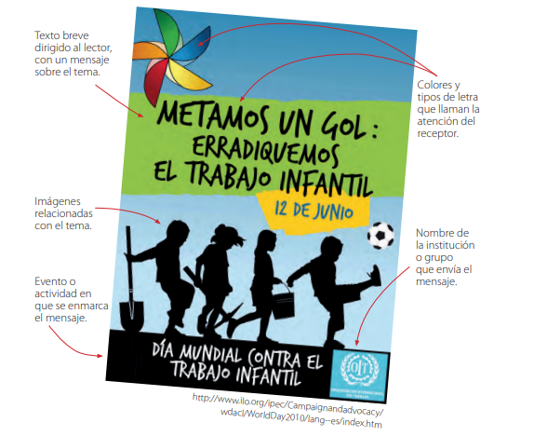

Materiales para trabajar durante esta clase:

- 1 hoja de block chica o grande, o cartulina o papel blanco. (cualquiera sirve, use la que tenga en el hogar)
- Lápices de colores.
- Regla.
- Lápiz de mina
- Goma de borrar.
- Materiales adicionales que pueda tener en el hogar para adornar.

Como Profesores, estamos conscientes de todo el potencial que tienen niñas, no decaigan y avancen a medida que les sea posible. Estaremos atentos al correo por cualquier duda.
Las extrañamos, y esperamos verlas pronto a todas.
Para recordar nuestras primeras clases de Lenguaje, si puedes entra al link:
https://www.youtube.com/watch?v=kSD_Vs6TaG0

